Połatyńska Anna

**Zakład Metrologi Interdyscyplinarnej, Pracownia Wsparcia Metrologii**

Główny Urząd Miar

Warszawa

Kwiecień 2019

Program RemaGUM

Dokumentacja użytkownika ver. 1.0

1. Program REMAGUM - wprowadzenie

RemaGUM jest programem do ewidencji maszyn, przyrządów, urządzeń  i innych zasobów majątkowych warsztatu Głównego Urzędu Miar, oraz stanów magazynowych materiałów i normaliów warsztatowych.

Oprogramowanie zostało napisanie dla potrzeb **warsztatu i magazynu Głównego Urzędu Miar.** Oprogramowanie ma ułatwić zarządzanie warsztatem i magazynem materiałów i normaliów.

Program przeznaczony dla:

* osób zarządzających magazynem materiałów i normaliów (ewidencja zakupów i stanów magazynowych, baza danych dostawców),
* pracowników warsztatu (kontrola zużycia materiałów i normaliów, kontrola dat obowiązywania uprawnień do obsługi maszyn)
* technologowi warsztatowemu (podgląd stanu warsztatu maszyn oraz zaopatrzenia magazynu),
* dysponentów maszyn (ewidencja maszyn pozostajacych pod ich opieką, stanów technicznych maszyn, pomieszczeń w których się znajdują, działów w których są na stanie),
* osoby odpowiedzialnej za terminowe przeglądy maszyn i BHP (bieżąca kontrola przeglądów maszyn i uprawnień pracowników),

1. Cel powstania

Program ewidencyjny maszyn i urządzeń w warsztacie GUM, oraz stanów magazynowych warsztatu. Stanowi on punkt wyjścia do stworzenia rozwiązań do zarządzania majątkiem poszczególnych laboratoriów GUM.

**Cel powstania**: Program powstał w celu ułatwienia zarządzania warsztatem i magazynem materiałów   
i normaliów warsztatowych. Służy do ewidencjonowania i monitorowania stanu technicznego oraz terminów napraw maszyn i urządzeń, oraz do bieżącego śledzenia stanów magazynowych materiałów   
i normaliów warsztatu GUM.

Program określa m.in:

1. relacje pomiędzy poszczególnymi komórkami odpowiedzialnymi za gospodarkę magazynową zakresy zadań i odpowiedzialności osób funkcyjnych zakresy uprawnień operatorów i terminy ich obowiązywania,
2. stan techniczny maszyn,
3. podział zapasów według ustalonych kryteriów zapasów oraz ich wpływ na zastosowane metody składowania,
4. ocenę wielkości zapasów bieżących,
5. poziom zapasów bezpieczeństwa (stany minimalne),
6. ustalenie miejsca złożenia zamówienia (dostawcy),
7. czynniki wpływające na wielkość zapasów magazynowych (odpadowość),
8. ekonomiczną wielkość zamówienia,
9. optymalizacja dostaw dla poszczególnych pozycji zapasów (ile zamówić?),
10. wielkość zapasów maksymalnych.

Śledzenie stanów technicznych poszczególnych maszyn, jak również ich bieżącego wykorzystania   
w realizacji zleceń umożliwia optymalne wykorzystanie parku maszynowego, zaplanowanie koniecznych napraw i remontów, jak również racjonalne zarządzanie czasem pracy operatorów maszyn. Rejestracja przyjętych i wydawanych towarów stanowi podstawowe źródło informacji o stanach i zmianach.

Program ma za zadanie usprawnić i ułatwić zarządzanie zasobami maszynowymi i materiałowymi Urzędu i zoptymalizować procesy pobierania i odkładania zapasów. To zaś ma ogromne znaczenie dla celowego i oszczędnego dysponowania środkami, z zachowaniem zasady uzyskiwania najlepszych efektów   
z nakładów, jak również umożliwiający terminową realizację zadań.

Program składa się z dwóch modułów:

**1. spis maszyn -** poprzez bieżącą aktualizację np.: operatora maszyny, dysponenta maszyny, pomieszczenia, dodawanie nowego sprzętu i usuwania zużytego oraz monitorowania stanu technicznego i planu napraw i czasu wyłączenia z eksploatacji poszczególnych maszyn.

**2. spis magazynowy** - poprzez aktualizację, bieżącego śledzenia dostępnych ilości poszczególnych produktów, ich bieżącego zużycia, ilości odpadów itp., jak również informować o konieczności dokonania zakupów w przypadku przekroczenia stanu minimalnego. Spisy magazynowe powinny zawierać również stany magazynowe: wszelkich potrzebnych narzędzi i drobnych sprzętów warsztatowych jak: wiertła, klucze, frezy, gwintowniki itd., z możliwością odpisywania jako zużyte, i w przypadku braku niezbędnej części – generowania informacji o konieczności zakupu.

1. Wykorzystanie programu - uruchamianie

RemaGUM jest programem desktopowym, po umieszczeniu go w katalogu wspólnym program staje się dostępny do współdzielenia przez osobę zarządzającą warsztatem/magazynem, technologa, pracowników warsztatu oraz pracowników magazynu. Projekt może być rozwinięty o funkcję logowania użytkowników o różnych uprawnieniach, co dawałoby im różny dostęp do poszczególnych zakładek programu.

1. Moduł maszyny

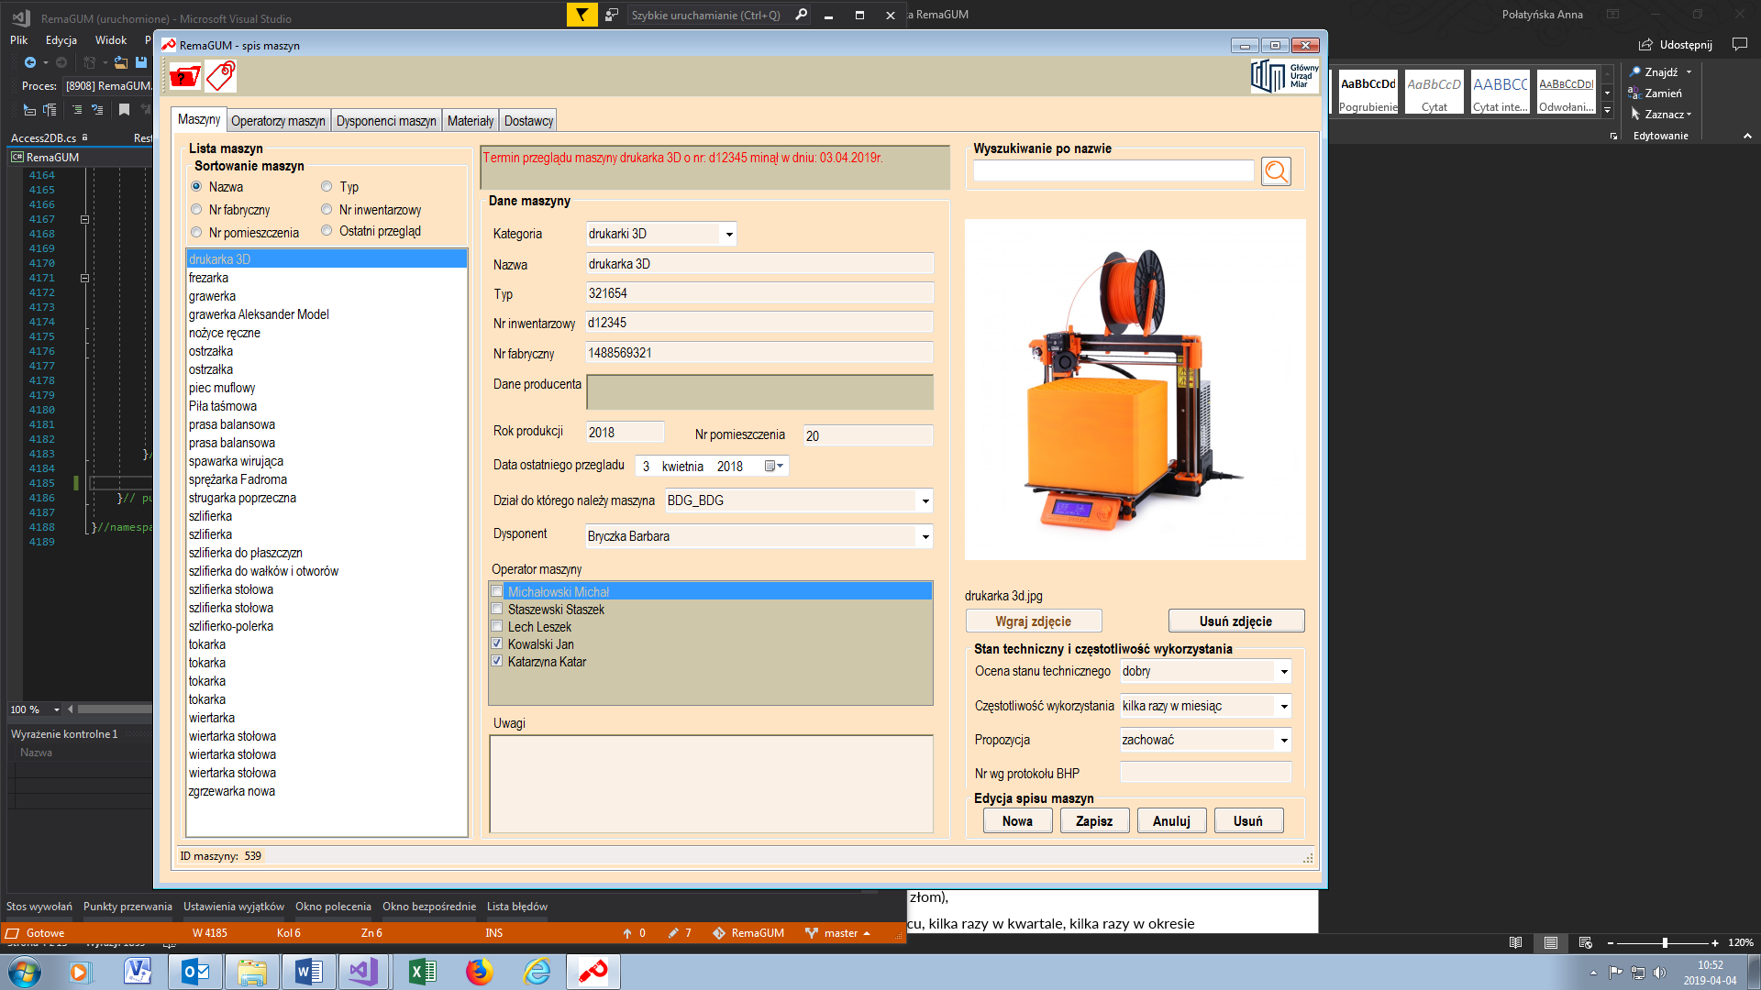

*Rys. 1 interfejs modułu ewidencji maszyn i urządzeń.*

Program **RemaGUM** w module ewidencji maszyn i urządzeń w warsztacie (i laboratoriach) GUM, zakłada obsługę poszczególnych **Maszyn** poprzez ich **dodawanie, zmianę lub usuwanie** pozycji:

Dane opisowe:

1. Kategoria – (maszyny precyzyjne / maszyny warsztatowe / drukarki 3D),
2. Nazwa,
3. Typ,
4. Rok produkcji,
5. Data ostatniego przeglądu (badania BHP),
6. Data kolejnego przeglądu(badania BHP),
7. Nr inwentarzowy,
8. Nr fabryczny,
9. Producent,
10. Dysponent,
11. Operatorzy maszyn,
12. Nr pomieszczenia,
13. Dział, do którego należy maszyna,
14. Nr protokołu BHP,
15. Uwagi,
16. Zdjęcie maszyny.

Dane dotyczące stanu technicznego i częstotliwości wykorzystania:

1. Ocena stanu technicznego (dobry/ do naprawy / złom),
2. Częstotliwość wykorzystania (kilka razy w miesiącu, kilka razy w kwartale,kilka razy w okresie pół roku, kilka razy w roku, rzadziej, nieużywana),
3. Propozycja (zachować, do remontu, do likwidacji).

**RemaGUM** zawiera możliwość wyszukiwania po ciągu znaków nazwy maszyny i użyciu przycisku **lupy**  .

Możliwe jest również sortowanie tabeli maszyn po kategoriach takich jak:

1. Nazwie,
2. Typie,
3. Nr inwentarzowym,
4. Nr fabrycznym,
5. Nr pomieszczenia,
6. Dacie ostatniego przeglądu.

Poprzez zaznaczenie odpowiedniego pola w obszarze **sortowania**.

**RemaGUM** umożliwia dodawanie, odejmowanie, edycję pozycji baza danych maszyn. Dopisanie do bazy nowej maszyny/urządzenia odbywa się po użyciu klawisza **Nowa**. Rejestr wymaga wypełnienia pól: Kategoria, Nazwa, Typ, Rok produkcji, Data ostatniego przeglądu, Data kolejnego przeglądu, Nr inwentarzowy, Nr fabryczny, Producent, Dysponent, Operator maszyny, Nr pomieszczenia, Dział, Nr protokołu BHP, Uwagi, Zdjęcie maszyny, Ocena stanu technicznego, Częstotliwość wykorzystania, Propozycja, oraz Uwagi.

Dopisanie operatorów do obsługiwanych maszyn, jak również Dysponentów odbywa się poprzez zaznaczenie odpowiednich pól. Istnieje możliwość dodania zdjęcia maszyny w formatach (jpg, png, gif) klawiszem **Wgraj zdjęcie**. Zdjęcie przechowywane jest w bazie danych. Usunięcie zdjęcia z bazy odbywa się po wciśnięciu klawisza **Usuń zdjęcie**. Zarówno Wgranie zdjęcia, jak również jego usunięcie musi zostać zatwierdzone przyciskiem **Zapisz**. System komunikuje konieczność zapisu wgrania zdjęcia do bazy komunikatem *"Wgranie zdjęcia nastąpi po wciśnięciu przycisku Zapisz."* oraz konieczność zapisu usunięcia zdjęcia *„Usunięcie zdjęcia nastąpi po wciśnięciu przycisku Zapisz.”*.

Rejestracja wpisu w bazie dokonuje się po użyciu klawisza **Zapisz**, którą kończy komunikat Pozycja zapisana w bazie. Wszelkie modyfikacje, przed użyciem funkcji **Zapisz** mogą być wycofane klawiszem **Anuluj**. Funkcja **Usuń** służy do likwidacji danych wybranej pozycji na liście maszyn.

1. Moduł operatorzy maszyn

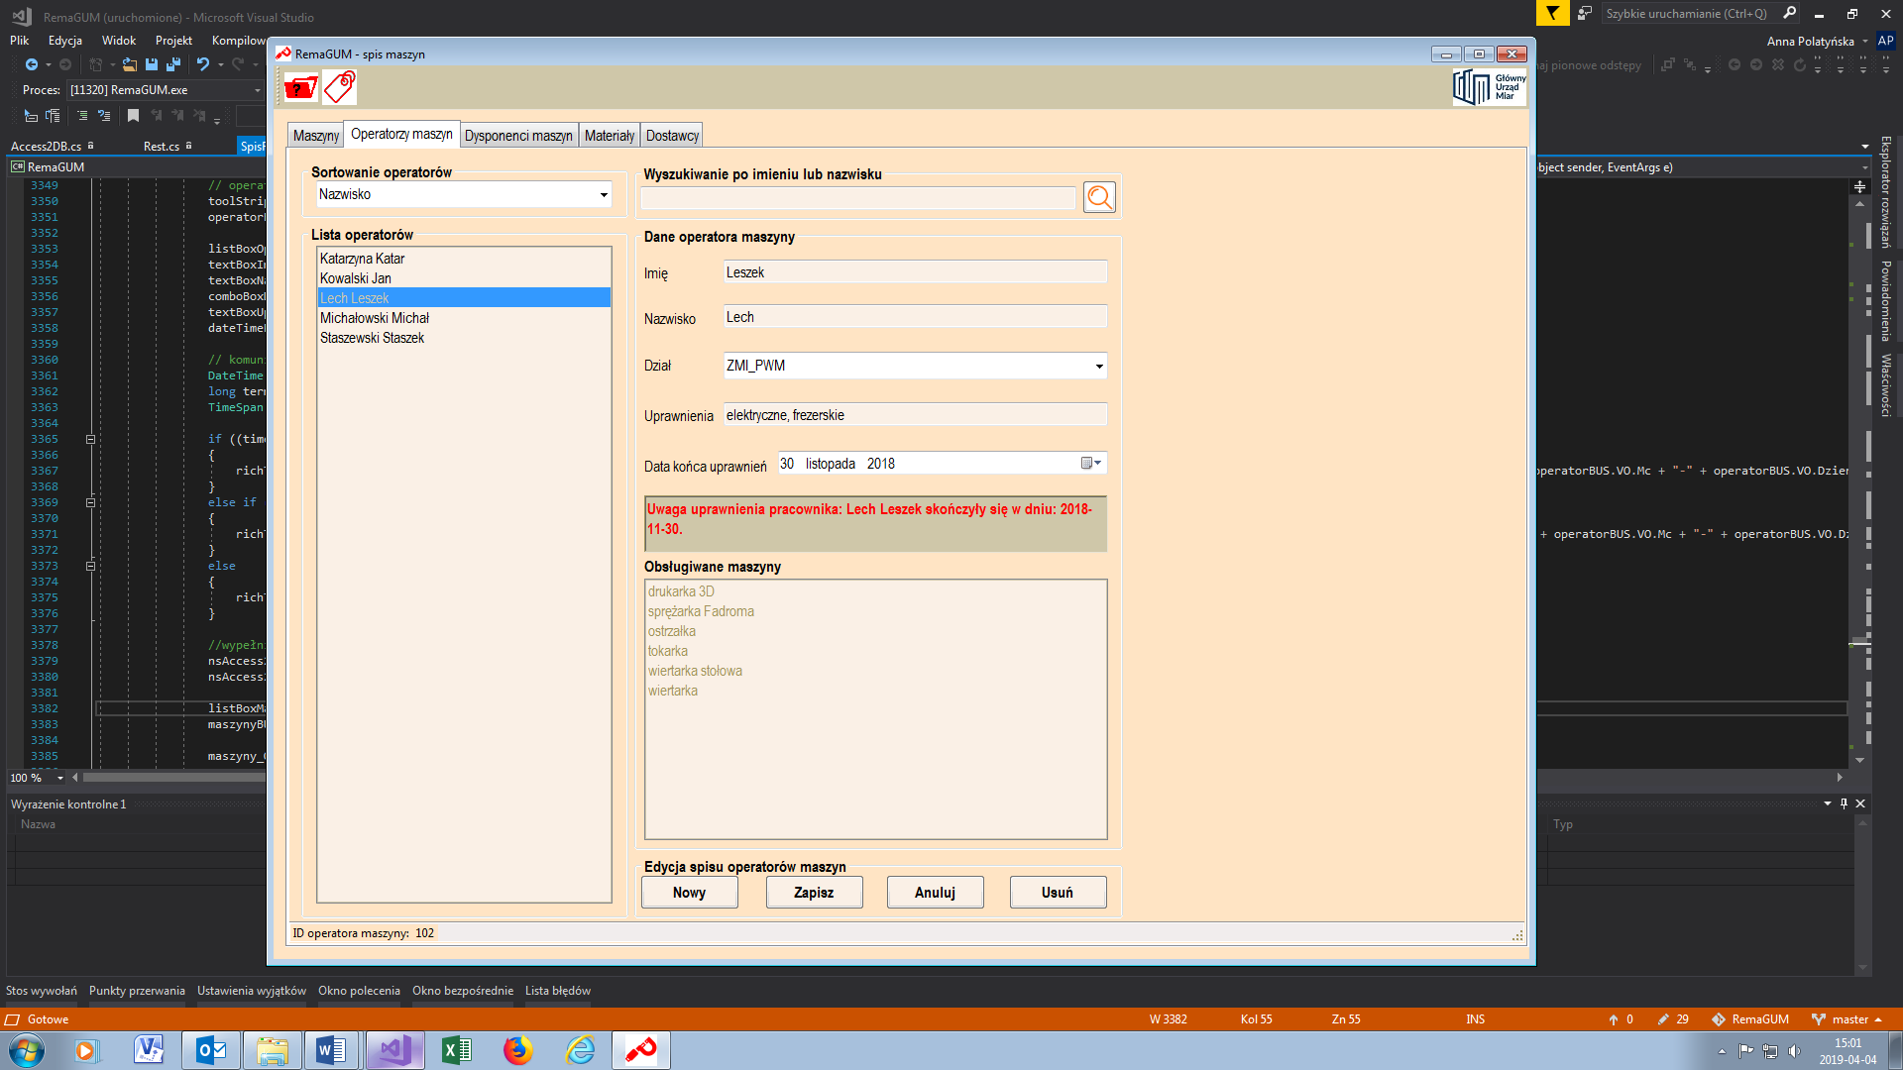

*Rys. 3 wygląd interfejsu operatorzy maszyn.*

Program **RemaGUM** w module **Operatorzy maszyn**, umożliwia **dodawanie, zmianę lub usuwanie** danych operatora maszyn wnastępujących polach: imię operatora maszyny, nazwisko operatora maszyny, dział operatora maszyny, rodzaj posiadanych uprawnień oraz data końca uprawnień (data po której wygasają uprawnienia – ustawiona na 1-14 dni przed końcem uprawnień).

Przy wyborze osoby z listy operatorów program pokazuje dane wybranej osoby oraz listę obsługiwanych przez tego operatora maszyn. Dopisanie do danego operatora obsługiwanej przez niego maszyny odbywa się w zakładce maszyny.

**Istnieje** możliwość **wyszukiwania operatora** poprzez wpisanie w pole wyszukiwania ciągu znaków szukanego imienia lub nazwiska a następnie po użyciu przycisku **lupy**D:\Projects\RemaGUM\RemaGUM\szukaj.png.

Dane operatorów maszyn można **sortować** po: nazwisku, rodzaju uprawnień, dacie końca uprawnień, dziale operatora, poprzez zaznaczenie odpowiedniego pola w obszarze **sortowania**.

Dopisanie do bazy nowej osoby odbywa się po użyciu klawisza **Nowa**. Rejestr wymaga wypełnienia pól: Imię, nazwisko i danych operatora.

Program wyświetla komunikaty systemowe związane ze zbliżającym się końcem uprawnień operatora (termin od 1 do 14 dni kalendarzowych).

Rejestracja wpisu w bazie dokonuje się po użyciu klawisza **Zapisz**, którą kończy komunikat *„Pozycja zapisana w bazie”*. Wszelkie modyfikacje, przed użyciem funkcji **Zapisz** mogą być wycofane klawiszem **Anuluj**. Funkcja **Usuń** służy do likwidacji danych wybranej pozycji na liście operatorów maszyn.

1. Moduł dysponenci maszyn

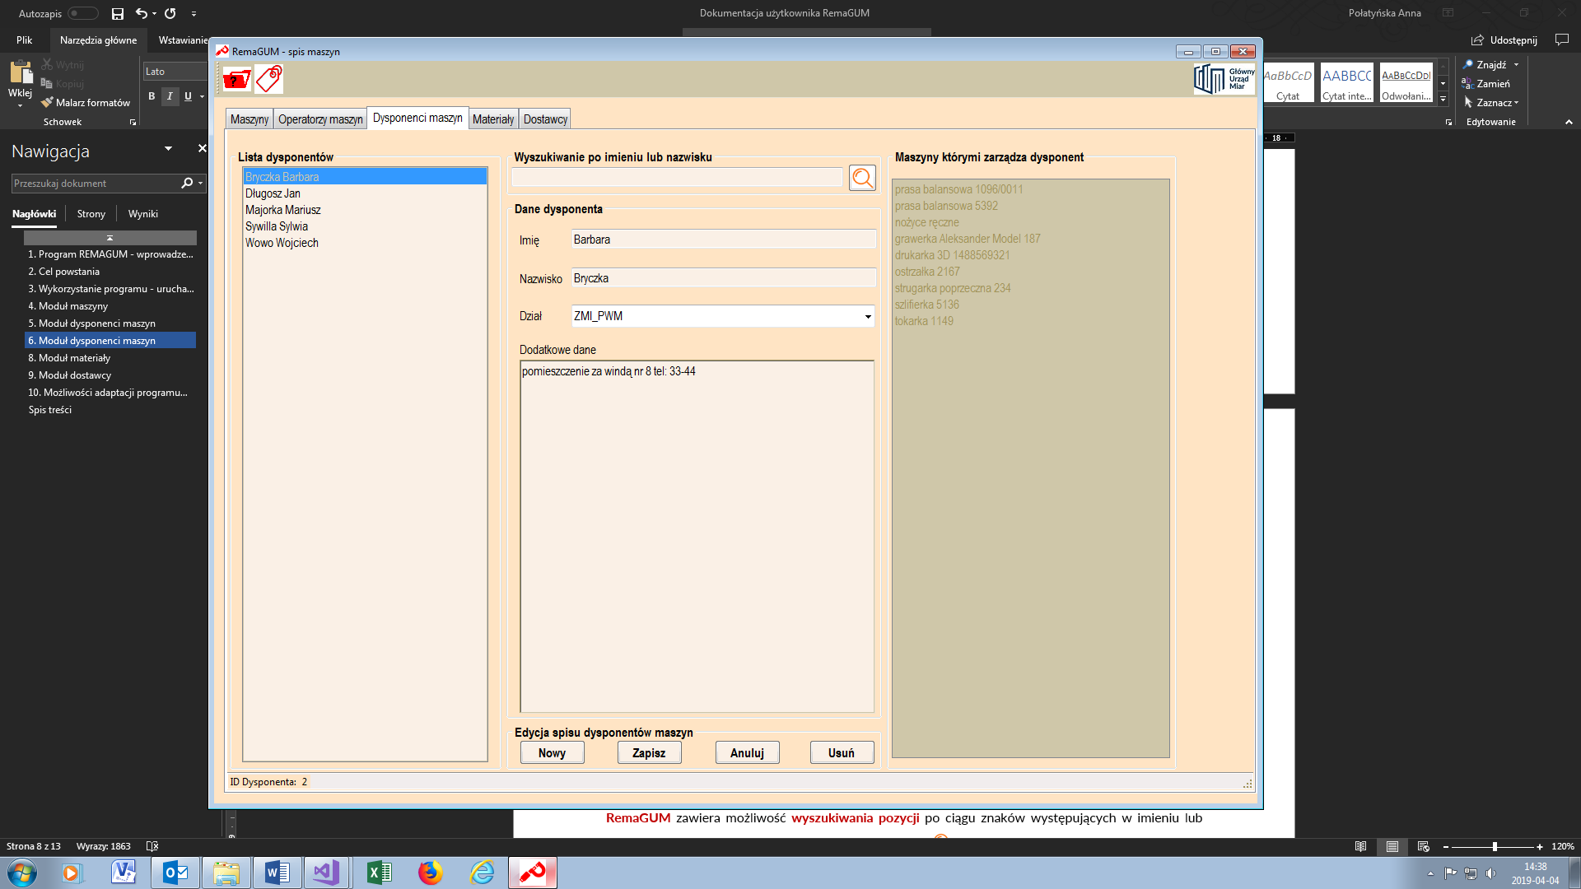

Rys. 3 wygląd interfejsu modułu dysponenci maszyn.

Program **RemaGUM** w module Dysponenci maszyn, zakłada obsługę poszczególnych **dysponentów maszyn** poprzez **dodawanie, zmianę lub usuwanie** danych wnastępujących pozycjach:

Dane dysponenta:

1. Imię,

2. Nazwisko,

3. Dział,

4. Dodatkowe dane dysponenta,

5. Lista maszyn, którymi zarządza dysponent.

**RemaGUM** zawiera możliwość **wyszukiwania pozycji** po ciągu znaków występujących w imieniu lub nazwisku szukanego dysponenta i użyciu przycisku **lupy**. D:\Projects\RemaGUM\RemaGUM\szukaj.png

Dopisanie do bazy nowego dysponenta maszyny odbywa się po użyciu klawisza **Nowa**. Dodanie pozycji do listy maszyn, którymi zarządza wybrany dysponent, odbywa się poprzez zaznaczeni odpowiednich pól w **zakładce maszyny**. W zakładce **dysponenci maszyn** możliwe jest jedynie wyświetlenie listy maszyn. Rejestracja wpisu w bazie dokonuje się po użyciu klawisza **Zapisz**, którą kończy komunikat „Pozycja zapisana w bazie”. Wszelkie modyfikacje, przed użyciem funkcji **Zapisz** mogą być wycofane klawiszem **Anuluj**. Funkcja **Usuń** służy do likwidacji danych wybranej pozycji na liście dysponentów.

1. Moduł materiały

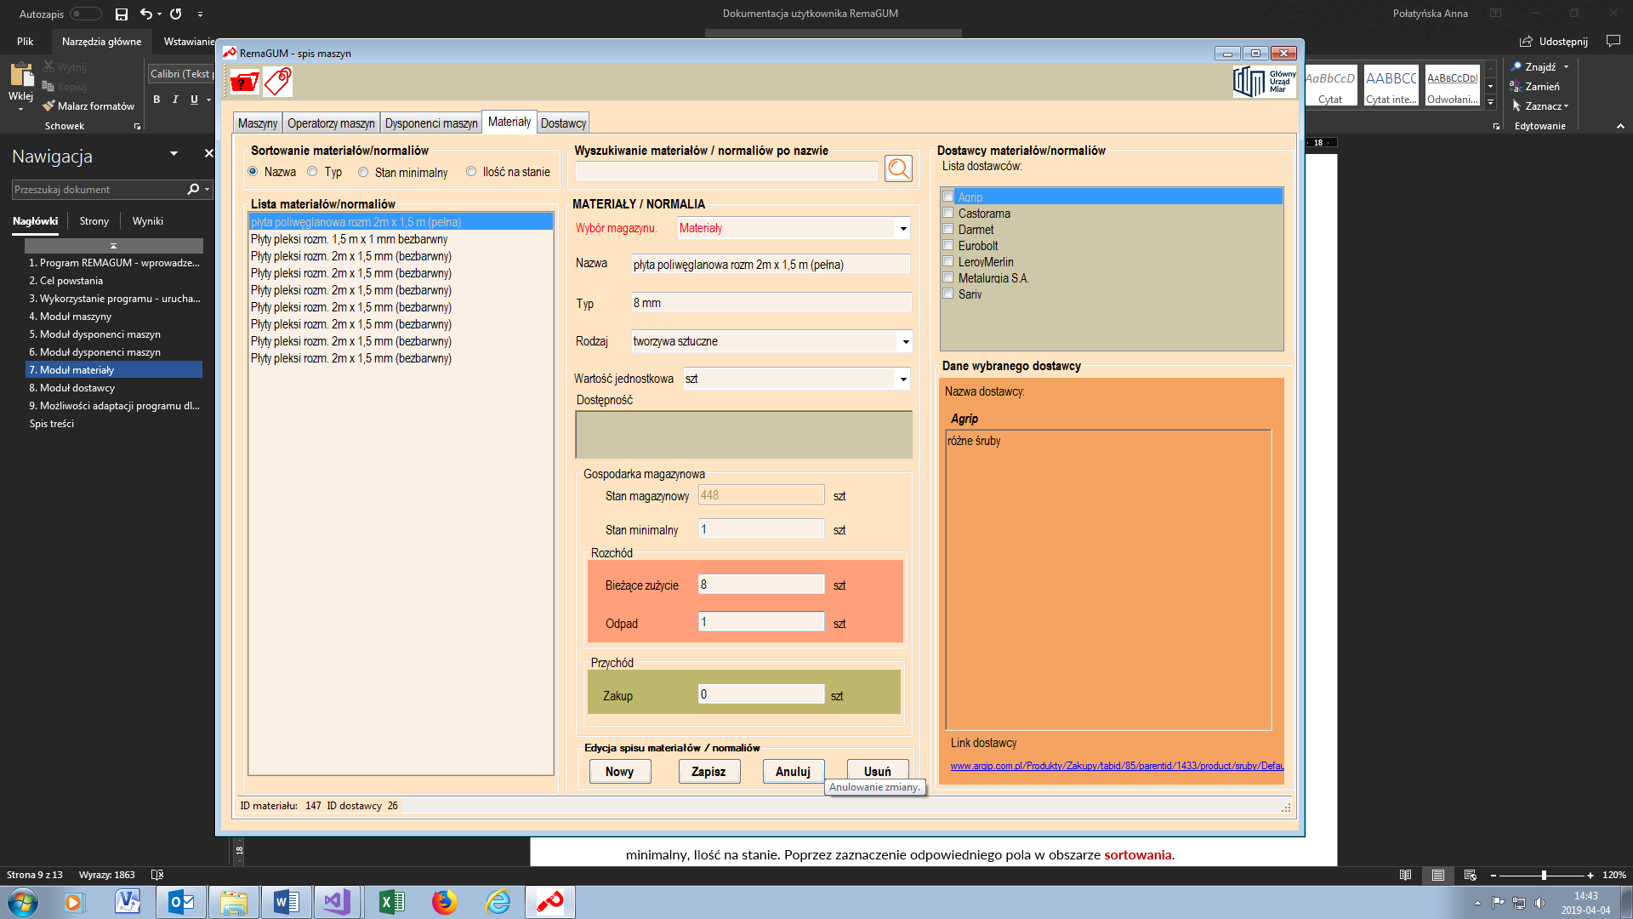

 *Rys. 4 wygląd interfejsu modułu ewidencji materiałów.*

Program **RemaGUM** w module ewidencji materiałów i normaliów warsztatowych GUM, zakłada obsługę poszczególnych magazynów **Materiałów/Normaliów** poprzez **dodawanie, zmianę lub usuwanie** poszczególnychpozycji:

I. Dane podstawowe:

1.  Wybór magazynu – (Materiały / Normalia),

2.       Nazwa,

3.       Typ,

4.       Rodzaj,

5.       Wartość jednostkowa (szt, kg, l, m, m2, m3, cm, cm2, cm3 ),

II. Gospodarka magazynowa

1. Stan magazynowy,

2. Stan minimalny,

3. Bieżące zużycie,

4. Odpad,

5. Zakup,

III. Dostawcy materiałów

1. Lista dostawców,

2. Dane wybranego dostawcy,

3. Link dostawcy.

**RemaGUM** zawiera możliwość wyszukiwania po ciągu znaków nazwy materiału i użyciu przycisku przycisku **lupy**D:\Projects\RemaGUM\RemaGUM\szukaj.png.

Możliwe jest również sortowanie tabeli materiałów po kategoriach takich jak: Nazwa, Typ, Stan minimalny, Ilość na stanie. Poprzez zaznaczenie odpowiedniego pola w obszarze **sortowania**.

Sekcja Gospodarka magazynowa zawiera pola umożliwiające bieżące śledzenie dostępnych stanów magazynowych. W pozycji **Stan magazynowy** pokazywany jest bieżący stan wybranej z listy pozycji (pole wyliczane automatycznie). **Stan minimalny** to ilość minimalna danego asortymentu, która zabezpiecza właściwe funkcjonowanie warsztatu (jej wielkość jest ustalana każdorazowo przez osobę zarządzającą magazynem). W przypadku zużycia materiału należy wpisać jego odpowiednią ilość w pole **Bieżące zużycie**. Materiały/normalia stanowiące odpad należy wpisać w pole **Odpad**. Obie powyższe pozycje zmniejszają stan magazynowy wybranego asortymentu. W przypadku nabycia przychód towaru należy wpisać w pole **Zakup**. Zatwierdzenie zmian stanów magazynowych następuje każdorazowo po użyciu klawisza **Zapisz.**

W polu **Dostępność** wyświetlane są komunikaty systemowe dotyczące przekroczenia stanu minimalnego wybranej pozycji magazynowej i konieczności dokonania zakupu.

**RemaGUM** umożliwia **dodawanie, odejmowanie, edycję** pozycji baza danych materiałów. Dopisanie   
do bazy nowej materiału/normalia odbywa się po użyciu klawisza **Nowy**.

Rejestr materiałów/normaliów wymaga wypełnienia pól:

Dopisanie dostawcy materiału, odbywa się poprzez zaznaczeni odpowiednich pól. Rejestracja wpisu   
w bazie dokonuje się po użyciu klawisza **Zapisz**, którą kończy komunikat Pozycja zapisana w bazie. Wszelkie modyfikacje, przed użyciem funkcji **Zapisz** mogą być wycofane klawiszem **Anuluj**. Funkcja **Usuń** służy do likwidacji danych wybranej pozycji na liście materiałów.

Kliknięcie w **link** powoduje odczyt adresu www z bazy danych, otwarcie przeglądarki internetowej   
i połączenie ze stroną WWW dostawcy.

Dodatkowo w zakładce materiały istnieje podgląd dostawców wybranego asortymentu poprzez zaznaczenie pola wyboru na **liście dostawców**. Dane szczegółowe danego dostawcy takie jak adres firmy/sklepu firmowego, adres strony www, informacja o upustach i innych wartościach płatności dostępne są w sekcji **Dane wybranego dostawcy**. Pole nazwa dostawcy może zawierać wszelkie niezbędne dane w zależności od potrzeb. Dane dotyczące wybranego dostawcy wprowadzane są   
w zakładce **Dostawcy**, natomiast w zakładce **Materiały** możliwy jest jedynie ich odczyt.

1. Moduł dostawcy

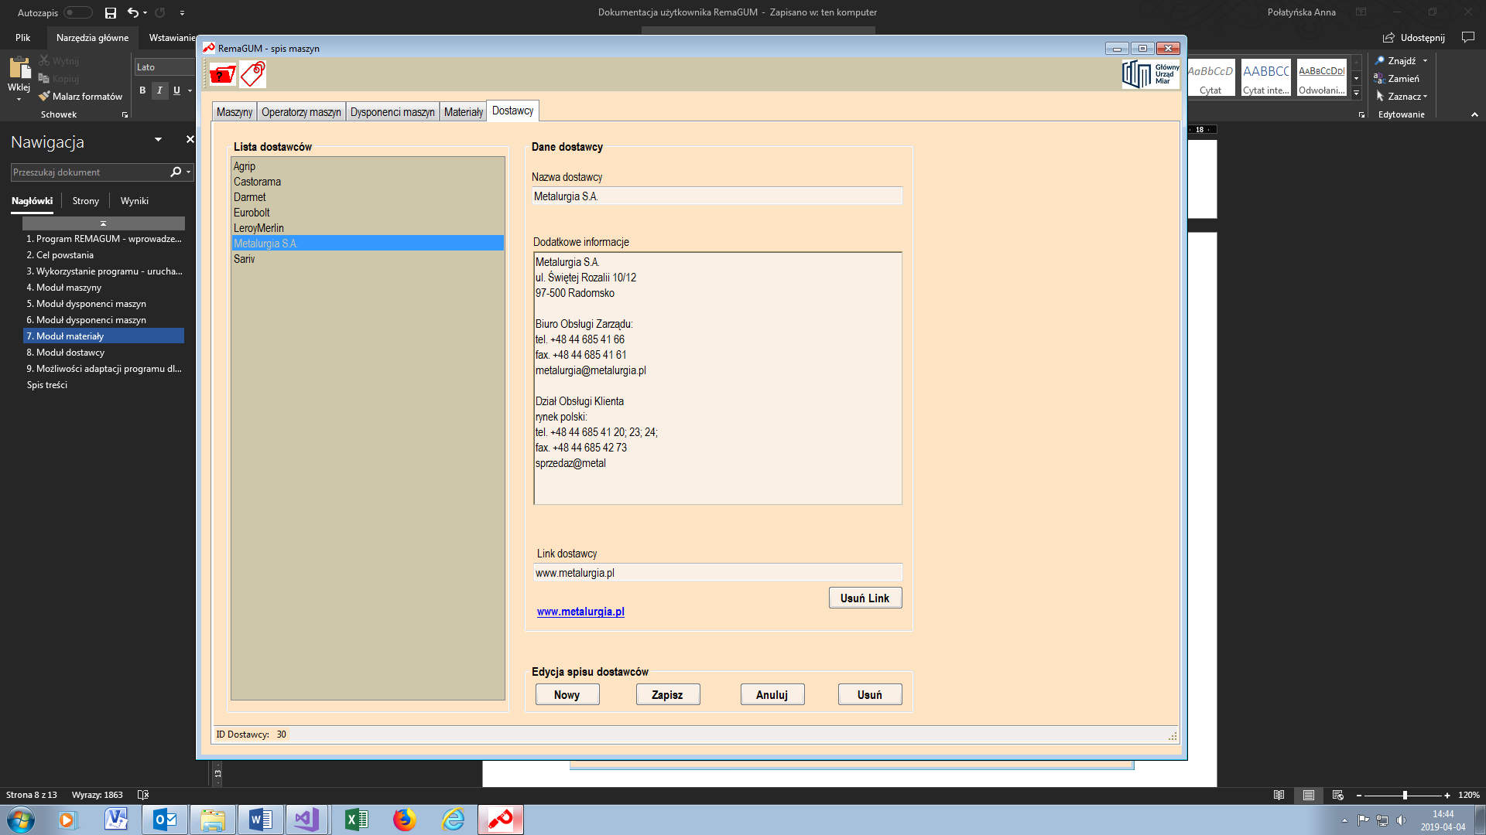

*Rys. 5 wygląd interfejsu modułu dostawcy materiałów/normaliów.*

Program **RemaGUM** w module Dostawcy, zakłada obsługę poszczególnych **Dostawców** poprzez **dodawanie, zmianę lub usuwanie** danych wnastępujących pozycjach:

Dane dysponenta:

1. Nazwa dostawcy,
2. Dodatkowe informacje (adres firmy/sklepu firmowego, adres strony www, informacja o upustach   
   i innych wartościach płatności. Pole to może zawierać wszelkie niezbędne dane w zależności od potrzeb.),
3. Link dostawcy.

**RemaGUM** umożliwia **dodawanie nowej pozycji, kasowanie, edycję** pozycji bazy danych dostawców materiałów/normaliów. Dopisanie do bazy nowego dostawcy odbywa się po użyciu klawisza **nowy**. Dopisanie dostawcy do listy materiałów/normaliów magazynowych, które oferuje wybrany dostawca, odbywa się poprzez zaznaczenie odpowiednich pól w **zakładce Materiały**. Rejestracja wpisu w bazie dokonuje się po użyciu klawisza **zapisz**, którą kończy komunikat **„Dostawca zapisany w bazie”**. Wszelkie modyfikacje, przed użyciem funkcji **zapisz** mogą być wycofane klawiszem **anuluj**. Funkcja **usuń** służy do likwidacji danych wybranej pozycji na liście dostawców. Kliknięcie w **link** powoduje odczyt adresu www z bazy danych, otwarcie przeglądarki internetowej i połączenie ze stroną WWW dostawcy.

1. Możliwości adaptacji programu dla innych celów

Program można dostosować do wymogów gospodarki magazynowej poszczególnych laboratoriów Głównego Urzędu Miar, dostosowując poszczególne moduły do specyfiki zamówienia np. gospodarki magazynowej stanowisk pomiarowych lub zarządzania magazynem odczynników laboratoryjnych.

Spis treści

1. Program REMAGUM - opis 1

2. Zapotrzebowanie **Błąd! Nie zdefiniowano zakładki.**

3. Cel powstania 1

4. Wykorzystanie programu 2

5. Możliwości adaptacji programu dla innych celów: 11

6. Komponenty programu **Błąd! Nie zdefiniowano zakładki.**

7. Zawartość projektu **Błąd! Nie zdefiniowano zakładki.**

8. Moduł maszyny 3

9. Moduł dysponenci maszyn 7

10. Moduł operatorzy maszyn 5

11. Moduł materiały 8

12. Moduł dostawcy 10

13. Spis treści 12